mariocastillo.bannister585@simplelogin.com
marioger2010@gmail.com
CONTENEDORES
Instalando Rocky
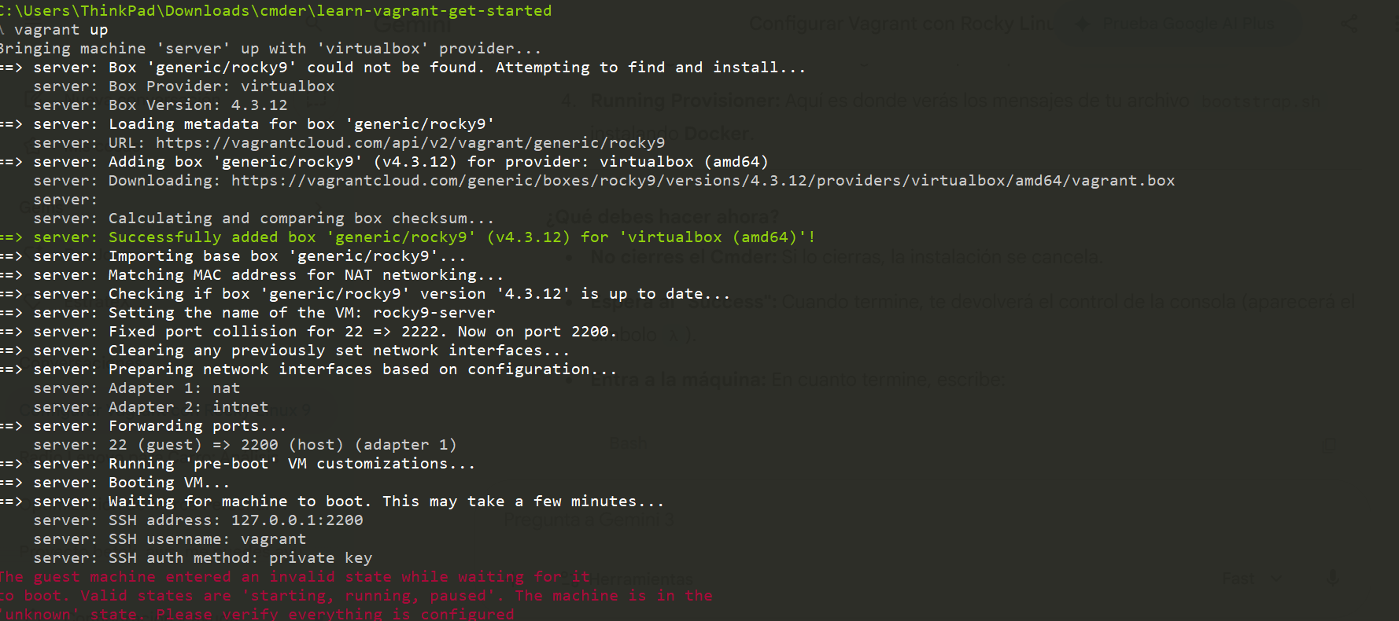
Ingresando a Rocky
Instalando Docker
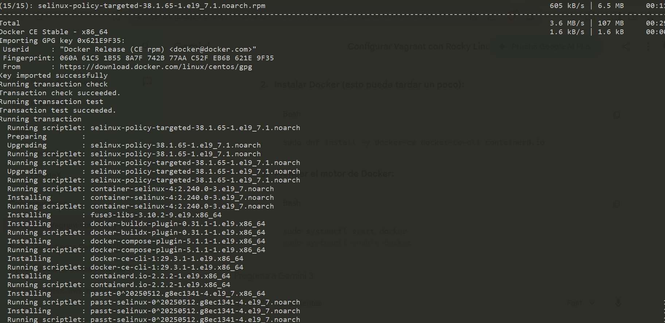

Iniciar el Docker

Revisando el virtualbox
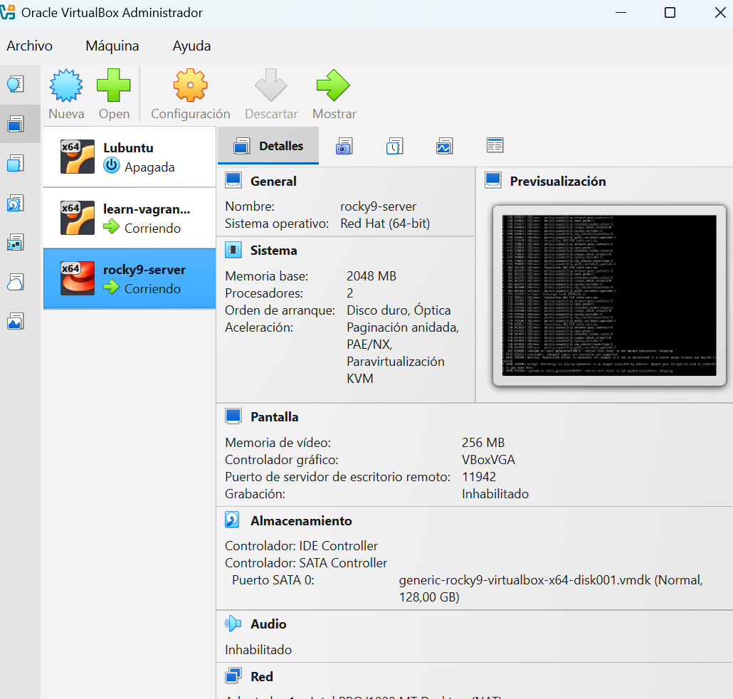

Verificación por CMDER
